**בינה מלאכותית – גיליון 1**

**פרק 1**

**שאלה 1**

|  |  |  |  |  |  |
| --- | --- | --- | --- | --- | --- |
| **K** | **1** | **2** | **3** | **4** | **5** |
| **ללא אילוץ** | 1 | 2 | 6 | 24 | 120 |
| **עם אילוץ(5)** | 1 | 10 | 150 | 3000 | 75,000 |

|  |  |  |  |  |  |
| --- | --- | --- | --- | --- | --- |
| **K** | **6** | **7** | **8** | **9** | **10** |
| **ללא אילוץ** | 720 | 5040 | 40,320 | 362,880 | 3,628,800 |
| **עם אילוץ(5)** | 2,250,000 | 78,750,000 | 3,150,000,000 | 1.4175e11 | 7.0875e12 |

**שאלה 2**

ערכי הקיצון הם  .

תרחיש עבור ערך מינימום: אין הזמנות ואין תחנות דלק.

תרחיש עבור ערך מקסימום: מצב התחלתי שכל ההזמנות פתוחות ויש מספיק דלק להגיע לכל הזמנה או לכל תחנת דלק.

**שאלה 3**

ייתכנו מעגלים, יהיו 2 תחנות דלק  , ניתן להפעיל אופרטור תדלוק מתחנת דלק   ואז להפעיל אופרטור תדלוק מתחנת דלק   וכך הלאה.

**שאלה 4**

עבור מצב  ננתח את מספר המצבים באופן הבא:

נסמן  -> מספר ההזמנות וכמו כן  -> מספר תחנות הדלק.

עבור  ברור כי יש  אפשרויות.

עבור  יש  אפשרויות.

עבור  יש  (הבינום של ניוטון).

ולכן סך הכול ישנם:  מצבים.

**שאלה 5**

ייתכנו בורות, במידה והגענו ליעד שממנו אין מספיק דלק להגיע לאף יעד אחר.

**שאלה 6**

היעד יכול להיות הוא יעד של הזמנה או תחנת דלק.

כמו הדלק יכולה להיות קטנה או שווה למיכל מלא וגדולה או שווה ל – 0.

קבוצת ההזמנות שנותרו מוכלת או שווה לקבוצה הקודמת לה.

קבוצת ההזמנות שנסגרו מכילה או שווה לקבוצה הקודמת לה.

לכן הפונקציה היא:



**שאלה 7**

העומק המינימאלי הוא  אם למשל יש לנו מספיק דלק לעבור בכל התחנות ללא צורך במילוי דלק, אז נעבור בכל התחנות ולכן לפחות  מצבים.

**שאלה 8**

הפלט שהתקבל ל MapProblem:

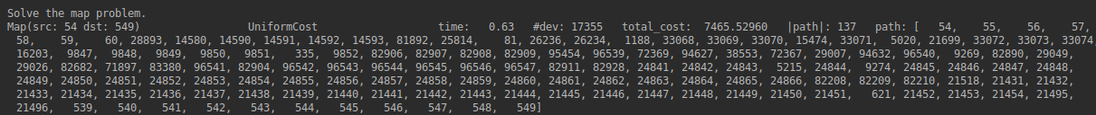

**שאלה 11:**

הפלט שהתקבל ל MapProblem:

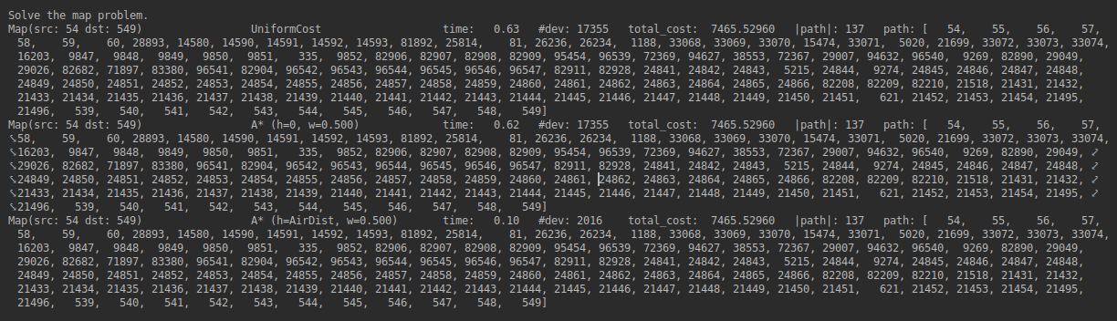

**שאלה 12:**

מספר הפיתוחים והמרחק כפונקציה של המשקל:

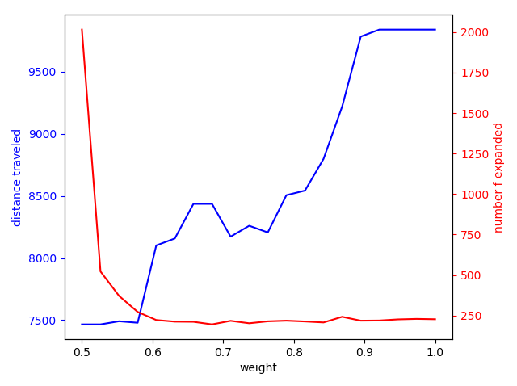

ניתן להסיק מהגרף שככל שהמשקל גדל כמות הפיתוחים יורדת ואילו איכות הפתרון, כלומר המרחק, גדל.

**שאלה 14**

ידוע כי ישר בין שתי נקודות הוא המרחק הקצר ביותר בניהם שזהו למעשה מרחק אווירי ולכן היוריסטיקה קבילה ומתקיים:  .

**שאלה 16**

פלט הריצה:

16.png

**שאלה 17**

פלט הריצה:

17.png

**שאלה 18**

שימוש ב A* עם משקלים שונים עם יוריסטיקה MSTAirDistHeuristic הניבה את הגרף:

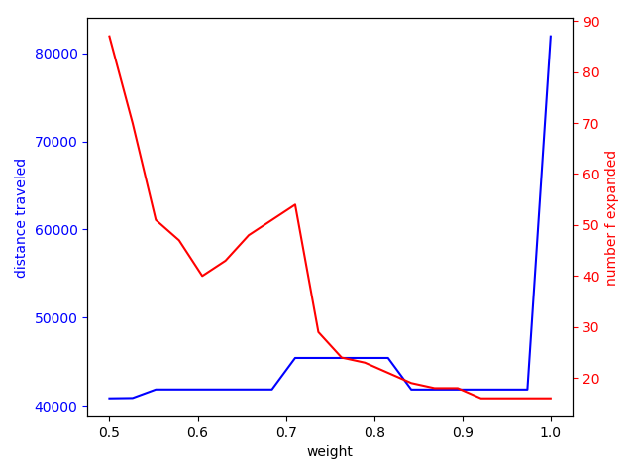

**שאלה 19**

ה- הוא קבוע ולכן יוצא מחוץ לסכום ומקבלים:



**שאלה 20**

נקבל את הגרף הבא:

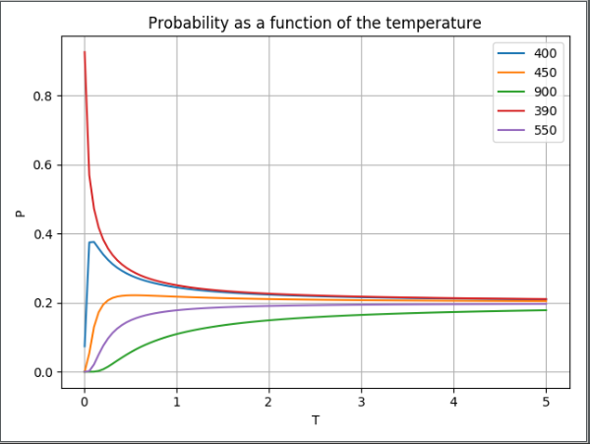

**שאלה 21**

כאשר T שואף ל-0 נקבל המונה שואף ל-0 והמכנה שואף ל-1(במכנה כל המחוברים ישאפו ל-0 מלבד המינימלי ששווה ל- ואז יהיה 1 זהותית ולכן כל הביטוי שואף ל-0, למעט המצב בו  הוא 1 ואז המונה שואף ל-1 וגם המכנה שואף ל-1 ולכן הביטוי הכולל שואף ל-1.

**שאלה 22**

כאשר T שואף לאינסוף אז המונה שואף ל-1 והמכנה שואף ל-5(5 מחוברים שכל אחד מהם שואף ל-1) ולכן הגבול הוא 1/5=0.2.

**שאלה 24**

הגרף שהתקבל בסעיף זה: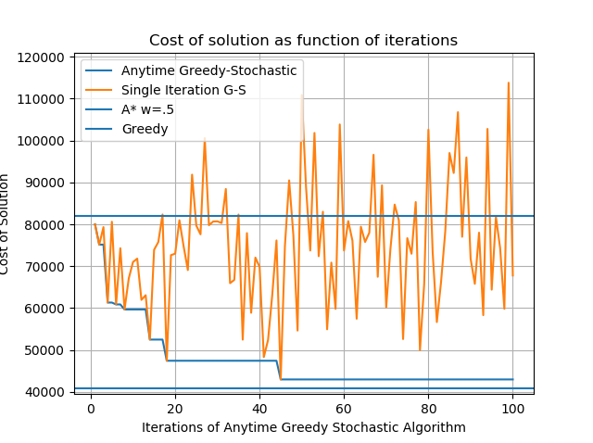

**שאלה 26**

הגרף שהתקבל בסעיף זה:

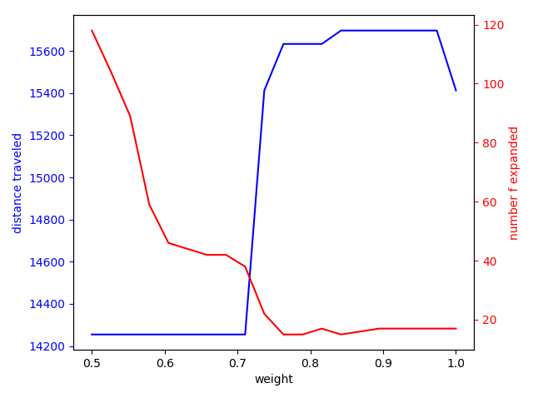

**שאלה 27**

הפתרון של Relaxed Deliveries מבוסס מרחק אווירי שידוע שהוא קביל, ולכן ברור שכל היוריסטיקה שמתבססת עליו גם תתן ערכים אופטימיים ולכן גם תהיה קבילה.

**שאלה 28**



בסעיף 26, w=.5 נתן תוצאה של dist=14254.8, שזה דומה למרחק שקיבלנו בסעיף 28, אבל זה דרש פיתוח של 118 צמתים במקום רק 80 בסעיף 28. הw עבורו פיתחנו קמות דומה של צמתים, w=0.579 פיתח 59 צמתים ונתן מסלול סופי בעורך 14254.8. לגבי זמן הרצה, סעיף 28 לקח 9.22 שניות , וסעיף 26 לקח X שניות עבור w=.5, ו-Y שניות עבור w=.57894

**פרק 2**

**א**

נפריד למקרים: במקרה ש $Applicable_{h}\left(s\right) is True$ קבילות נובעת מהקבילות של h, ובמקרה השני, $h_{0}\left(h,s\right)=0$,

כלומר $Cost\left(s\right)> δ >h_{0}\left(h,s\right)=0$ ולכן $h_{0}$ עומד בדרישות של קבילות גם במקרים האלה.

**ב**

נגדיר היוריסטיקה $h_{1}$ להיות שקולה ל $h_{0}$ אבל במקרה בו $Applicable_{h}\left(s\right) is not True$ נגדיר שההיוריסטיקה מחזירה את ${max(h}_{0}\left(parent\right)–cost, 0)$, הערך של ההיוריסטיקה הישנה עבור ההורה פחות המחיר של המעבר מאב לבן (או 0). בנוסף, נגדיר שההיוריסטיקה מחזירה 0 עבור מצב סופי, שניתן לבדוק בעזרת הפונקציה $isGoal\left(s\right)$. ברור שמתקיים ש $∀s:h_{1}\left(s\right)≥h_{0}\left(s\right)$, ונוכיח בשלילה ש $h_{1}$ לא קבילה.

נניח קיים S כך ש- $Cost\left(S\right)<h_{1}\left(S\right)$, ברור ש- $Applicable\left(S\right) is not True$ וגם $isGoal\left(S\right) is not True$. נניח שגם $Applicable_{h}\left(S.parent\right) is True$ (אחרת $h_{1}\left(S\right)=0$ וברור שמצב זה לא שובר קבילות) ונקבל: $$h\left(S.parent\right)-cost\left(S.parent->S\right)>Cost\left(S\right) ⇒ \\ h\left(S.parent\right)>Cost\left(S\right)+cost\left(S.parent->S\right)=Cost\left(S.parent\right)$$

ולכן נקבל שגם $h$ לא קבילה, בסתירה להנחה.

**ג**

בגלל שבסעיף זה לא ידוע צורת מרחב המצבים, נשתמש בהורה עם הערך המינימלי שלא שווה ל0, במקום בהורה היחיד. בהינתן שינוי זה, שער הלוגיקה של סעיף ב נשמר.

**ד**

קיים אלגוריתם יותר מוצלח. IDA* עם אותו היוריסטיקה ($h_{0}(h', s$). לפי הגדרת IDA*, ההיוריסטיקה קבילה, ולכן גם האלגוריתם קביל. בנוסף, הוא מפתח פחות צמתחם מ-A*. בשתי האלגוריתמים, כיון ש- $∀s≠s_{i}: h_{0}\left(s\right)=0$ מתקיים שאנחנו בעצם מריצים Uniform Cost כי אחרי שאנחנו מפתחים את הצומת הראשון, $f\left(s\right)=g\left(s\right)+h_{0}\left(s\right)=Cost\left(s\right)+0$. IDA* מרוויח מזה שהוא לא מפתח את הצמתים שבהם f (או במקרה שלנו, Cost) עובר את $h_{0}\left(s_{i}\right)$.